**PLAN DE BIENESTAR E INCENTIVOS**

**INSTITUTO NACIONAL PARA CIEGOS INCI – 2023**

**Proceso**: Gestión Humana

**Líder del Proceso:** Secretario General

**Responsables:** Equipo de Trabajo Grupo Gestión Humana y de la Información.

**INTRODUCCIÓN**

El Plan de Bienestar e Incentivos del Instituto Nacional para Ciegos – INCI 2023, se enfoca en fortalecer y contribuir el mejoramiento de la calidad de vida laboral de los funcionarios que ostentan la calidad de servidores públicos, fomentando una cultura organizacional que permita un adecuado ambiente laboral y así mismo se atiendan las necesidades de protección, ocio, identidad y aprendizaje de los servidores, mejorando así los ámbitos de salud, recreación, cultura, educación y entorno familiar.

El desarrollo de este plan, se realizará mediante la ejecución de actividades realizadas con apoyo de las entidades de previsión social, con el acompañamiento del talento humano de la entidad, en cabeza del grupo de Gestión Humana y de la Información, y el correspondiente seguimiento del mismo, materializando así la verificación de su cumplimiento.

**PROYECTO ESTRATÉGICO INSTITUCIONAL:** Plan estratégico de Recursos Humanos

**OBJETIVOS**

**OBJETIVO GENERAL**

Crear estrategias y actividades que permitan alcanzar un ambiente laboral armónico integral de los servidores públicos, y así mismo garantizar la calidad de vida del servidor y su medio familiar, para lo cual el Grupo de Gestión y Humana y de la información, realizará el diseño, estructuración del plan de bienestar e incentivos para la vigencia 2023.

**OBJETIVOS ESTRATEGICOS**

* Aunar esfuerzos con las entidades de salud y previsión social, para identificar y ejecutar los mejores beneficios y programas, que permitan mejorar y mantener las condiciones de eficacia, la eficiencia y la efectividad en el desarrollo de las labores de los servidores públicos de la entidad.
* Procurar condiciones de trabajo amigables, cómodas, creativas y participativas, que le permitan al servidor público identificarse con la cultura y misión de la entidad, logrando que se sienta participe de la gestión y desarrollo de esta.
* Fomentar en los servidores públicos, los valores organizacionales en función de una cultura de servicio público que privilegie la responsabilidad social y la ética administrativa, de tal forma que se genere el compromiso institucional y el sentido de pertenencia e identidad.

**DIAGNÓSTICO DE NECESIDADES**

El Plan de Bienestar Laboral e Incentivos 2023, para el Instituto Nacional para Ciegos, se desarrolló con base en las necesidades identificadas a través de la Encuesta de Percepción de Planes (correspondiente a la ejecución de 2021) aplicada en 2022, encuesta de Riesgo Psicosocial que se administró en 2020, información resultante de los procesos evaluativos en aplicación de la normatividad vigente: DAFP con la matriz de Gestión del Talento Humano, DANE con la encuesta de desempeño institucional; y la información propia de la entidad: perfil sociodemográfico realizado en el 2023.

Igualmente, el grupo de Gestión Humana y de la Información para el 2023, tiene en cuenta que dentro de la entidad se adelantó por medio del acuerdo No. 0350 de 2020, *“Por el cual se convoca y se establecen las reglas del Proceso de Selección, en las modalidades de Ascenso y Abierto, para proveer los empleos en vacancia definitiva pertenecientes al Sistema General de Carrera Administrativa de la planta de personal del INSTITUTO NACIONAL PARA CIEGOS -INCI- identificado como Proceso de Selección No. 1512 de 2020”,* concurso de méritos para proveer 32 cargos de carrera administrativa.

Por lo anterior, para la vigencia 2023, se cuenta con el ingreso de 31 nuevos funcionarios, por lo que se hace necesario realizar una actualización en la identificación de actividades debido al cambio de personal, y que a su vez permitan lograr el mejoramiento de la calidad de vida de los servidores públicos y de la misión institucional.

**Encuesta de percepción de planes:**

Este instrumento constó de dos (02) ítems asociados al Plan de Bienestar Laboral e Incentivos y se implementó finalizando el año 2022, con el fin de conocer la percepción de los funcionarios con respecto a la ejecución de los Planes de gestión humana y de la información incluido el Plan de Bienestar Laboral e Incentivos, ejecutados durante el año 2022, para lo cual se realizó la encuesta de satisfacción de actividades de bienestar de manejo del tiempo y trabajo bajo presión.

La encuesta contó con la participación voluntaria de dieciocho (18 funcionarios), donde el 100% de los encuestados manifiestan estar de acuerdo y completamente de acuerdo con la ejecución del Plan durante el 2022

En cuanto a las mejoras identificadas y detalladas, junto con sugerencias dadas por los servidores se encuentran:

* *“Que se hagan estas capacitaciones con una mayor periodicidad”.*
* *“Me parecen muy productivos estos espacios, ya que en medio del diario trabajo se olvidan.”*
* *“De acuerdo con la actividad estuvo muy interesante el manejo del tiempo en el trabajo para el el buen ambiente laboral.”*
* *“Gracias por la actividad”*
* *“Me gusta este tipo de actividades (espacios cortos), donde nos dan una charla de temas que muchos no contemplamos o no tenemos amplio conocimiento.”*
* *“Ofrecer incentivos en tiempo”*

**Caracterización de la población**

El INCI a corte enero del año 2023 con 68 servidores y pendientes de posesión un total de 4 servidores, 40% de ellos son hombres y 60% de ellos son mujeres, fuente: Perfil sociodemográfico del talento humano 2023.

Respecto a la edad, el mayor número de servidores se encuentra en el rango de 31 a 41 años, sin embargo, considerando que los gustos y preferencias en la realización de todo tipo de actividad varían con la edad, es necesario analizar la composición etaria por categorías. Los resultados son así:

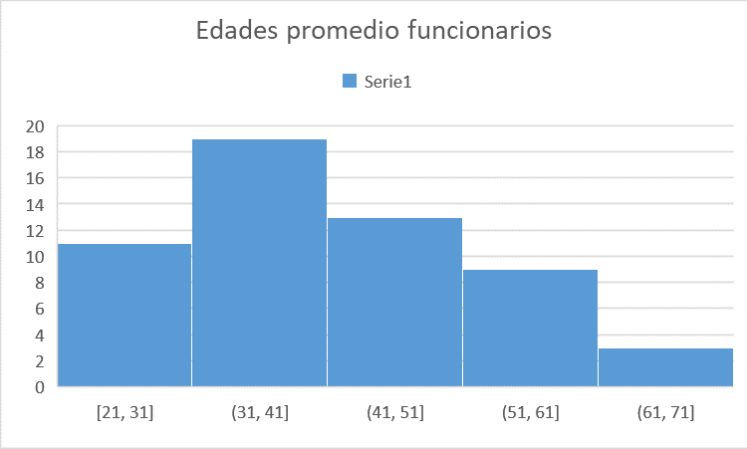

De acuerdo con la información recopilada se evidencia que el 55% de los servidores no reportan vínculos sentimentales (solteros o separados) y el 45% tienen un vínculo sentimental formal (casados o unión marital de hecho), según gráfica:

**Encuesta de Riesgo Psicosocial**

Se llevó a cabo en la vigencia 2020 y de acuerdo con los resultados se pudo identificar la magnitud de Riesgo de las condiciones intralaborales, Extralaborales y sintomatología asociada al estrés, y establecer si estas requieren Acciones De Prevención o Intervención en un Marco de un Sistema de Vigilancia Epidemióloga en Riesgo Psicosocial, priorizando aquellos dimensiones en niveles críticos y que como consecuencia de la frecuencia de exposición podrían sugerir los casos de sintomatología asociados con estrés presentados (Índice de asociación), teniendo en cuenta el presente estudio, a continuación, se representa por Grupo Ocupacional:

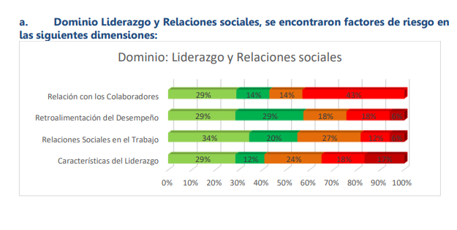

**Encuesta de desempeño institucional realizada por el DANE**

El 60 % de los servidores que respondieron la encuesta en el año 2020 manifiestan que el plan de bienestar laboral es favorable o totalmente favorable. Los ítems con más baja calificación en este componente se relacionan con teletrabajo y los reconocimientos e incentivos que se realizan a los servidores.

Sobre este punto se deja constancia de que se realizó la verificación en la página web del DANE, para corroborar los resultados de la encuesta del año 2021, no obstante, no se encuentra la información cargada en la página. Así mismo, se realizó la verificación en los correos institucionales del grupo de Gestión Humana y de la Información, sin encontrar la información.

**Programa Nacional de Bienestar**

Para ello se trabajarán los cinco (5) ejes propuestos por el Departamento Administrativo de la Función Pública – DAFP, Equilibrio psicosocial, salud mental, convivencia social, alianzas interinstitucionales y como eje transversal la transformación digital.

# 

# Beneficiarios

Serán beneficiarios del plan de bienestar laboral e incentivos, todos los servidores del Instituto Nacional para Ciegos, incluidas sus familias en cumplimiento de lo dispuesto en la normatividad legal vigente.

**MARCO LEGAL**

* Colombia, Congreso de la República, Ley 909 de 2004.
* Colombia, Presidencia de la República, Decreto 4661 de 2007.
* Colombia, Presidencia de la República, Decreto Ley 1227 de 2005.
* Colombia, Presidencia de la República, Decreto Ley 1567 de 1998. Colombia, Presidencia de la República, Decreto 1083 de 2015.
* Colombia, Congreso de la República, Ley 734 de 2002.
* Colombia, Presidencia de la República, Decreto 051 de 2017, artículo 4, Parágrafo 2.*”.*
* Colombia, Presidencia de la República, Decreto 894 de 2017.
* Colombia, Concepto 244081 de 2021, Departamento Administrativo de la Función Pública.

Acorde a los lineamientos del DAFP en el Programa nacional de Bienestar, el plan de bienestar laboral e incentivos para el INCI tendrá como ejes principales los siguientes:

1. Equilibrio Psicosocial
2. Salud Mental
3. Convivencia Social
4. Alianzas Interinstitucionales
5. Transformación Digital

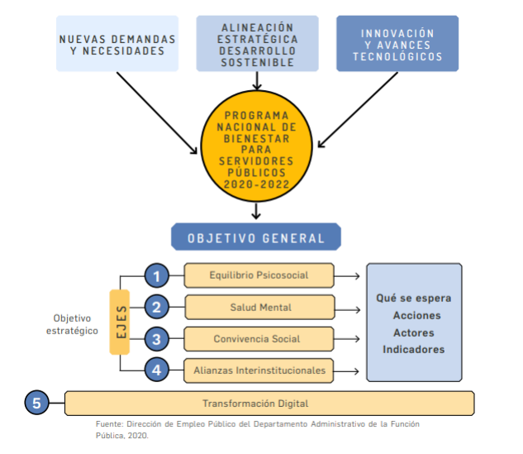

**Equilibrio Psicosocial**

En este eje el INCI, continua con la implementación del horario flexible en beneficio de los servidores y sus familias, haciendo frente a situaciones de movilidad en la ciudad, cumplimiento de acuerdo al volumen de trabajo.

Actividades a desarrollar:

Con las actividades establecidas se fortalecerá el sentido de pertenencia y conexión con la entidad, desarrollando, así como contribuir a la sensibilización de nuestros servidores INCI

1. Eventos deportivos y recreacionales, buscando realizar torneos entre los servidores.
2. Eventos artísticos y culturales, compartiendo las ofertas distritales.
3. Bienestar espiritual.
4. Continuar con el Horario flexible fijado bajo Resolución Nro. 20221130001683 del 11 de julio de 2022.
5. Actividad día del abuelo.
6. Promoción y reconocimiento de la protección de la familia, en aplicación de la Ley 1857 de 2017
7. Día de la Niñez y la Recreación.
8. Manejo del tiempo libre y equilibrio de tiempos laborales.
9. Día Nacional del Servidor Público.
10. Reconocimiento a servidores públicos según su profesión.
11. Día del Trabajo Decente.
12. Celebración de la semana de la seguridad y salud en el trabajo en el mes de abril.
13. Preparación al cambio, desvinculación laboral asistida o readaptación laboral / Encuesta de Clima y Cultura Organizacional
14. Programas de incentivos - reconocimientos por el buen desempeño
15. Celebración de cumpleaños
16. Entorno laboral saludable
17. Promoción de la lectura y espacios de cultura en familia
18. Promoción del uso de la bicicleta como medio de transporte y propuesta aplicación del incentivo contemplado en la Ley 1811 de 2016.
19. Promoción y reconocimiento de la protección de la familia, en aplicación de la Ley 1857 de 2017.
20. Actividad Halloween.
21. Celebración actividades temporada decembrina, día velitas, novenas.
22. Compensación tiempo para disfrute en semana santa y temporada decembrina.

**Salud mental**

Este eje comprende la salud mental como el estado de bienestar con el que los servidores realizan sus actividades, fortalece a la comunidad INCI para hacer frente al estrés, trabajar de forma productiva como servidores públicos.

Actividades a desarrollar:

Con las actividades establecidas se adquieren hábitos de vida saludables orientados a mantener la salud mental de nuestros servidores y sus familias.

* Acompañamiento e implementación de estrategias para el mantenimiento de la salud mental, con apoyo de la Administradora de Riesgos Laborales y Caja de Compensación Familiar.
* Prevención del sedentarismo, manejo de ansiedad y depresión.
* Telemedicina y/o Teleorientación psicológica, con apoyo de la Administradora de Riesgos Laborales.
* Estrategias de trabajo bajo presión.
* Taller escuela de padres.
* Taller manejo de finanzas personales.

**Convivencia social**

Este eje comprende actividades que faciliten la relación de los servidores del INCI, creación de escenarios de tolerancia y comprensión de la diversidad que a su vez ayuden al mejoramiento continuo de la calidad de vida de los servidores.

Actividades a desarrollar:

* Acciones para promover la inclusión laboral, diversidad y equidad.
* Actividades para concientizar sobre los derechos civiles, políticos, económicos, sociales y culturales en las mujeres.
* Prevención de situaciones asociadas al acoso laboral y sexual y al abuso de poder.
* Socialización del protocolo para la prevención y atención de acoso sexual y/discriminación por razón del sexo en el ámbito laboral, en cumplimiento de la Ley 1952 de 2019, modificada por la Ley 2094 de 2021.
* Socialización de política de desconexión laboral, en aplicación de la Ley 2191 de 2022.

**Alianzas Interinstitucionales**

Este eje comprende actividades que se realizan en coordinación y ayuda de otras instituciones y que pueden ser útiles para el logro de objetivos de nuestro actual plan.

Actividad a desarrollar:

* Contemplar contar con gestores de felicidad (GEFES) y realizar el reconocimiento social de los mejores dentro de los grupos de trabajo o dependencias a través de la calificación obtenida por su desempeño.
* Socialización, de beneficios del Programa de Servimos a los funcionarios.
* Realizar visita al museo del oro, por medio del programa servimos en alianza con el Banco de la República.
* Socialización de los beneficios de las entidades de previsión social a los funcionarios.
* Realización de actividades y programas con el apoyo de la administradora de riesgos laborales y caja de compensación familiar, dentro de la cobertura que tiene la entidad.

**Transformación digital**

Este eje comprende actividades que contribuyen a nuestra aceptación de un mundo cambiante con el uso de tecnologías que sirven como instrumento de transformación, aceptando que los servidores del INCI requieren un nuevo análisis, aceptación del cambio y cultura digital para generación de un bienestar colectivo.

Actividad a desarrollar:

* Preparación y desarrollo de competencias en el uso de herramientas digitales disponibles en la entidad y aplicaciones de uso gratuito enfocadas en el autocuidado, el aprendizaje colaborativo, la organización del trabajo, el trabajo virtual en casa, el teletrabajo y el servicio al ciudadano, con apoyo del MinTic.
* Preparar a los servidores para la apropiación, el uso y la aplicación de analítica y protección de datos enfocados en el bienestar.
* Creación e implementación de ecosistemas digitales enfocados en el bienestar de los servidores.

**Generalidades**

Para la medición del cumplimiento de las actividades se utilizarán los siguientes indicadores según su pertinencia:

1. INDICADOR ACTIVIDAD= Total Servidores participantes / Total de servidores Inscritos.
2. INDICADOR ACTIVIDAD= Servidores públicos participantes / Total de servidores públicos de la entidad.
3. INDICADOR ACTIVIDAD= Servidores públicos sensibilizados o capacitados / Total de servidores públicos de la entidad

De acuerdo a lo anterior se establece el cronograma de actividades para la vigencia 2023, es el siguiente:

**CRONOGRAMA PLAN DE BIENESTAR E INCENTIVOS**



**Ejecución**

## Se realiza el proceso contractual correspondiente para el desarrollo de las actividades a través de la Caja de Compensación Familiar CAFAM y se coordinan las respectivas fechas y eventos a realizar en cada una, así mismo se articularán acciones con la administradora de riesgos laborales, junto con las entidades inscritas en el programa servimos.

**Seguimiento**

## Con el fin de efectuar el seguimiento al cumplimiento del Plan de Bienestar Laboral e Incentivos, el Grupo de Gestión Humana y de la Información, será el encargado de elaborar informes trimestrales que indiquen el grado de cumplimiento del cronograma y el reporte de la información de los asistentes a las diferentes actividades.

Se realizará el registro durante la ejecución de las actividades de bienestar contando con soportes fotográficos y/o listas de asistencia de cada evento.

**Elaboro:** Ricardo Hernández Mateus - Coordinador (e) Grupo Gestión Humana y de la Información.

**Reviso:** Ricardo Hernández Mateus - Coordinador (e) Grupo Gestión Humana y de la Información.

**Aprobó:** Dr. Darío Javier Montañez Vargas - Secretario General.